“Touche”- Une Touche Oline v. ’t Erve Möllink 30-9-2010 geboren , 15-3-2019 overleden

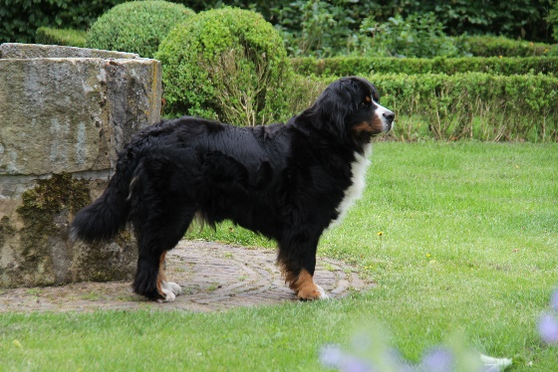
Lieve Touche
Mijn rustige, trouwe hond
In de roedel altijd op de achtergrond
Geboren op 30 september 2010
Het laatste nest van mama Oline
Twee pups: jij en Uncle Sam
Ik weet nog dat jij ter wereld kwam
Gezellig mee in de auto elke keer een feest
Zelfs jouw laatste dag ben je nog mee geweest
Maar van samen wandelen genoot je nog het meest
Je liep dan altijd keurig aan de voet
Gaf het goede voorbeeld aan de anderen hoe dat moet
Als moeder was je helemaal op je best
13 kinderen kregen bij jou “een warm nest”
Maar ook als oma verzorgde je de pups gewoon n
Je likte de kleintjes van Lana helemaal schoon
Lieve Touche ,
op t Erve Möllink die 8 ½ jaar
Hebben we genoten van elkaar
Dag lieve meid.

